СЕРТИФИКАЦИЯ ПРОДУКЦИИ, ПРОЦЕССА ВКЛЮЧАЕТ:

Сертификация продукции, процесса в общем случае включает выполнение следующих процедур:
- подачу заявителем заявки на проведение сертификации с прилагаемыми документами;
- рассмотрение ОС заявки с прилагаемыми документами и принятие им решения по заявке, в том числе согласование схемы сертификации;
- заключение договора с заявителем на выполнение работ по сертификации;
- оценивание (анализ технической документации, идентификация, отбор образцов, испытания, анализ состояния производства, оценка системы качества, оценка и проверка процесса – если это предусмотрено схемой сертификации);
- анализ полученных результатов;
- принятие решения по сертификации (о выдаче сертификата или отказ в его выдаче);
- оформление и выдачу заявителю сертификата соответствия или уведомление заявителя о принятии решения об отказе в выдаче сертификата соответствия;
- осуществление инспекционного контроля за сертифицированной продукцией (если это предусмотрено схемой сертификации).
Исходным документом для начала работ по сертификации в ОС является получение заявки от юридических лиц или индивидуальных предпринимателей, имеющих намерение сертифицировать продукцию.
Для проведения сертификации продукции заявитель направляет заявку в ОС с необходимым комплектом документов (непосредственно, или в виде электронных документов с использованием информационно-телекоммуникационной сети «Интернет», или заказным почтовым отправлением с описью вложения и уведомлением о вручении).

Схемы добровольной сертификации установлены в документах систем добровольной сертификации:
- «Правила функционирования системы добровольной сертификации продукции (товаров),

услуг (работ) и систем менеджмента «Стандарты качества и безопасности», регистрационный № POCC RU.А1050.04ЖЖУО (СДС «SQS»);
- «Правила функционирования Национальной системы сертификации», регистрационный № РОСС RU.0001.03НСС0 (НСС).

ОПИСАНИЕ СХЕМ СЕРТИФИКАЦИИ ПРОДУКЦИИ, ВКЛЮЧЕННОЙ В ТЕХНИЧЕСКИЕ РЕГЛАМЕНТЫ ЕВРАЗИЙСКОГО ЭКОНОМИЧЕСКОГО (ТАМОЖЕННОГО) СОЮЗА
На продукцию, входящую в области распространения Технических регламентов Евразийского экономического (Таможенного) союза, распространяется действие решения Комиссии Таможенного союза от 7 апреля 2011г. № 621 «О Положении о порядке применения типовых схем оценки (подтверждения) соответствия в Технических регламентах Таможенного союза» и Решения Коллегии Евразийской экономической комиссии от 18.04.2018 № 44 «О Типовых схемах оценки соответствия».
Выбор схемы подтверждения соответствия продукции осуществляется из числа схем, установленных в Технических регламентах, в зависимости от статуса заявителя, объекта подтверждения соответствия и наличия сертификатов соответствия на систему менеджмента (у изготовителя продукции).

№ схемы | Элемент схемы |  |  | Применение
 | Испытания продукции | Оценка производства | Инспекционный контроль
1С | Испытания  образцов продукции | Анализ  состояния производства | Испытания образцов  продукции и (или) анализ состояния производства | Для продукции,  выпускаемой серийно  Заявитель- изготовитель  (уполномоченное изготовителем лицо)
2С | Испытания образцов продукции | Сертификация системы менеджмента | Испытания образцов продукции и контроль системы менеджмента
3С | Испытания  образцов продукции | - | - | Для партии продукции  (единичного изделия)  Заявитель-изготовитель (уполномоченное изготовителем лицо) или продавец (импортер)
4С | Испытания  единичного изделия | - | -
5С | Исследование  проекта продукции | Анализ  состояния производства | Испытания образцов  продукции и (или) анализ состояния производства | Для продукции, выпускаемой серийно, если в полной мере невозможно или  затруднительно подтвердить соответствие требованиям при испытаниях готового изделия  Заявитель- изготовитель  (уполномоченное изготовителем лицо)
6С | Исследование проекта продукции | Сертификация системы менеджмента | Испытания образцов продукции и инспекционный контроль системы менеджмента
7С | Исследование (испытание) типа | Анализ состояния производства | Испытания образцов продукции и (или) анализ состояния производства | Для сложной продукции, предназначенной  для постановки на серийное и массовое производство, а также в случае планирования выпуска большого числа модификаций продукции  Заявитель- изготовитель  (уполномоченное изготовителем лицо)
8С | Исследование  (испытание)  типа | Сертификация  системы менеджмента | Испытания образцов продукции и  инспекционный контроль системы менеджмента
9С | На основе  анализа технической документации | - | - | Для партии продукции ограниченного  объема, поставляемой иностранным изготовителем или для сложной продукции, предназначенной для оснащения предприятий на территории ЕАЭС  Заявитель- изготовитель (уполномоченное изготовителем лицо), продавец (импортер)

ОПИСАНИЕ СХЕМ СЕРТИФИКАЦИИ ПРОДУКЦИИ, ВКЛЮЧЕННОЙ В
ПЕРЕЧЕНЬ ПРОДУКЦИИ, ПОДЛЕЖАЩЕЙ ОБЯЗАТЕЛЬНОЙ СЕРТИФИКАЦИИ,
ПОСТАНОВЛЕНИЕМ ПРАВИТЕЛЬСТВА РФ № 982 ОТ 01.12.2009
Схемы сертификации по ГОСТ Р 53603-2009 Оценка соответствия. Схемы сертификации продукции Российской федерации
№  схемы | Испытания в  аккредитованных испытательных лабораториях | Проверка производства  (системы качества) | Инспекционный контроль  сертифицированной продукции  (системы качества, производства)
1 | Испытания типа <*> | - | -
1а | Испытания типа | Анализ состояния  производства | -
2 | Испытания типа | - | Испытания образцов, взятых у  продавца
2а | Испытания типа | Анализ состояния  производства | Испытания образцов, взятых у  продавца  Анализ состояния производства
3 | Испытания типа | - | Испытания образцов, взятых у  изготовителя
3а | Испытания типа | Анализ состояния  производства | Испытания образцов, взятых у  изготовителя  Анализ состояния производства
4 | Испытания типа | - | Испытания образцов, взятых у  продавца  Испытания образцов, взятых у  изготовителя
4а | Испытания типа | Анализ состояния  производства | Испытания образцов, взятых у  продавца  Испытания образцов, взятых у изготовителя  Анализ состояния производства
5 | Испытания типа | Сертификация  производства или  сертификация системы качества | Контроль сертифицированной  системы качества (производства)  Испытания образцов, взятых у продавца и (или) у изготовителя <**>
6 | Рассмотрение декларации о  соответствии с прилагаемыми документами | Сертификация системы  качества | Контроль сертифицированной  системы качества
7 | Испытания партии | - | -
8 | Испытания каждого образца | - | -
9 | Рассмотрение декларации о  соответствии с прилагаемыми документами | - | -
9а | Рассмотрение декларации о  соответствии с прилагаемыми документами | Анализ состояния  производства | -
10 | Рассмотрение декларации о  соответствии с прилагаемыми документами | - | Испытания образцов, взятых у  изготовителя или у продавца
10а | Рассмотрение декларации о  соответствии с прилагаемыми документами | Анализ состояния  производства | Испытания образцов, взятых у  изготовителя или у продавца  Анализ состояния производства
<*> Испытания выпускаемой продукции на основе оценивания одного или нескольких образцов, являющихся
ее типовыми представителями.
<**>Необходимость и объем испытаний, место отбора образцов определяет орган по сертификации
продукции по результатам инспекционного контроля за сертифицированной системой качества
(производством).

Схемы сертификации по ГОСТ Р 53603-2020 Оценка соответствия. Схемы сертификации продукции Российской федерации
Номер | Элемент схемы |  |  | Применение
схемы | Исследования (испытания) и измерения | Оценка производства | Инспекционный контроль за сертифицированной продукцией
1с | Испытания образцов продукции | Анализ состояния производства | Посредством идентификации, испытаний образцов продукции и (или) анализа состояния производства | Для продукции, выпускаемой серийно.  Заявителем является изготовитель (уполномоченное изготовителем лицо)
2с | Испытания образцов продукции | Оценка системы менеджмента | Посредством идентификации, испытаний образцов продукции | Для продукции, выпускаемой серийно при наличии у изготовителя внедренной системы менеджмента, сертифицированной органом по сертификации систем менеджмента. Заявителем является изготовитель (уполномоченное изготовителем лицо)
3с | Испытания образцов продукции | - | - | Для партии продукции.  Заявителем является изготовитель (уполномоченное изготовителем лицо), продавец (импортер)
4с | Испытания единичного изделия | - | - | Для единичного изделия в случае, если исследования (испытания) и измерения для этого изделия не являются разрушающими.  Заявителем является изготовитель (уполномоченное изготовителем лицо) или продавец (импортер)
5с | Исследование проекта продукции | Анализ состояния производства | Посредством идентификации, испытаний (измерений) образцов продукции и (или) анализа состояния производства | Для продукции, выпускаемой серийно в случае, если в полной мере невозможно или затруднительно подтвердить соответствие установленным (заявленным) требованиям при проведении исследований (испытаний) и измерений готовой продукции.  Заявителем является изготовитель (уполномоченное изготовителем лицо)
6с | Исследование проекта продукции | Оценка системы менеджмента | Посредством идентификации, испытаний (измерений) образцов продукции | Для продукции, выпускаемой серийно, если в полной мере невозможно или затруднительно подтвердить соответствие установленным (заявленным) требованиям при проведении исследований (испытаний) и измерений готовой продукции, а также в случае наличия у изготовителя внедренной системы менеджмента, сертифицированной органом по сертификации систем менеджмента.  Заявителем является изготовитель (уполномоченное изготовителем лицо)
7с | Исследование типа продукции | Анализ состояния производства | Испытания образцов продукции и (или) анализ состояния производства | Для продукции, предназначенной для постановки на серийное производство, с учетом планирования выпуска модификаций продукции.  Заявителем является изготовитель (уполномоченное изготовителем лицо)
8с | Исследование типа продукции | Оценка системы менеджмента | Посредством идентификации, испытаний образцов продукции | Для продукции, предназначенной для постановки на серийное производство, в случае планирования выпуска модификаций продукции и при наличии у изготовителя внедренной системы менеджмента, сертифицированной органом по сертификации систем менеджмента.  Заявителем является изготовитель (уполномоченное изготовителем лицо)
9с | На основе анализа технической документации | - | - | Для единичных изделий, предназначенных для оснащения предприятий на территории Российской Федерации.  Заявителем является изготовитель (уполномоченное изготовителем лицо), продавец (импортер)

Порядок сертификации продукции, процессов
в Системе добровольной сертификации продукции (товаров), услуг (работ) и систем менеджмента «Стандарты качества и безопасности» (СДС «SQS»)

При сертификации продукции, процессов в СДС «SQS» осуществляются следующие этапы:
- принятие заявки Заявителем в ОС, регистрация заявки в Реестре ОС;
- рассмотрение заявки и принятие решения о возможности сертификации, выбор схемы сертификации;
- направление Заявителю решения о возможности (невозможности) сертификации продукции;
- оформление договора между Заявителем и ОС на проведение работ по сертификации;
- оплата Заявителем работ по сертификации;
- отбор образцов и идентификация продукции (где это предусмотрено схемой сертификации);
- проведение сертификационных испытаний образцов продукции (где это предусмотрено схемой сертификации);
- оценка и проверка процесса (где это предусмотрено схемой сертификации);
- анализ состояния производства (где это предусмотрено схемой сертификации);
- анализ полученных результатов и принятие решения о выдаче сертификата или отказ в его выдаче;
- оформление и регистрация сертификата соответствия в Реестре Системы;
- выдача сертификата соответствия Заявителю;
- выдача разрешения на маркирование продукции знаком соответствия;
- проведение инспекционного контроля за сертифицированным объектом (если это предусмотрено схемой сертификации);
- подтверждение, приостановление или прекращение действия сертификата соответствия по результатам инспекционного контроля.
Схемы сертификации продукции (товаров), процессов в СДС «SQS»
Номер  схемы | Содержание схемы
1с | Проведение испытаний типового образца продукции. Выдача заявителю Органом по сертификации сертификата соответствия.
2с | Проведение испытаний типового образца продукции. Проведение анализа состояния производства Органом по сертификации. Выдача заявителю Органом по сертификации сертификата соответствия.
3с | Проведение испытаний типового образца продукции. Выдача заявителю Органом по сертификации сертификата соответствия, осуществление инспекционного контроля за сертифицированной продукцией (испытания образцов продукции).
4с | Проведение испытаний типового образца продукции. Проведение анализа состояния производства Органом по сертификации. Выдача заявителю Органом по сертификации сертификата соответствия, осуществление инспекционного контроля за сертифицированной продукцией (периодические испытания образцов продукции и анализ состояния производства).
5с | Проведение испытаний типового образца продукции. Проведение Органом сертификации системы менеджмента. Выдача заявителю Органом по сертификации сертификата соответствия, осуществление инспекционного контроля за сертифицированной продукцией (контроль системы менеджмента, испытания образцов продукции).
6с | Проведение испытаний партии продукции. Выдача заявителю Органом по сертификации сертификата соответствия.
7с | Проведение испытаний каждой единицы партии продукции. Выдача заявителю Органом по сертификации сертификата соответствия.
8с | Оценка соответствия продукции по представленной документации, протоколам испытаний. Выдача заявителю Органом по сертификации сертификата соответствия, осуществление инспекционного контроля за сертифицированной продукцией (испытания образцов продукции).
9с | Оценка соответствия партии продукции по представленной документации, протоколам испытаний. Выдача заявителю Органом по сертификации сертификата соответствия.
- | Проведение проверки и оценки процесса. Выдача заявителю Органом по сертификации сертификата соответствия, осуществление инспекционного контроля за сертифицированным процессом.

Порядок сертификации продукции в Национальной системе сертификации (НСС)
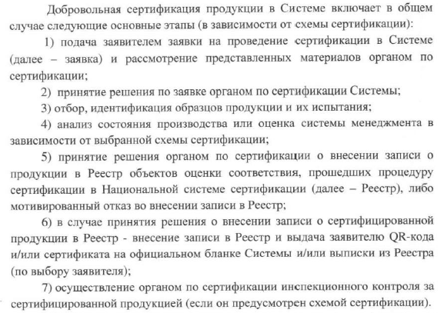
Схемы сертификации продукции в НСС
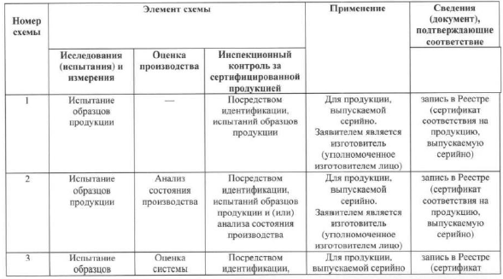
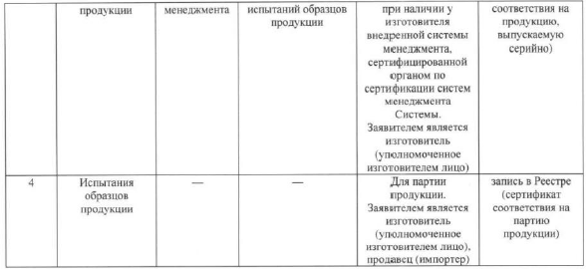

СЕРТИФИКАЦИЯ УСЛУГ
Сертификация услуг включает:
- подачу заявки на сертификацию с прилагаемыми документами в Орган по сертификации;
- анализ заявки и прилагаемых документов Органом по сертификации и принятие им решения по заявке, в том числе по схеме сертификации;
- подтверждение соответствия услуг заявленным установленным требованиям, включая проверку результата услуг, Органом по сертификации;
- анализ Органом по сертификации полученных результатов и принятие решения о выдаче (об отказе в выдаче) сертификата соответствия;
- выдачу Органом по сертификации сертификата соответствия и разрешения на применение знака соответствия;
- осуществление Органом по сертификации инспекционного контроля за сертифицированными услугами.
Схемы добровольной сертификации установлены в документах систем добровольной сертификации:
- «Правила функционирования системы добровольной сертификации продукции (товаров),

услуг (работ) и систем менеджмента «Стандарты качества и безопасности», регистрационный № POCC RU.А1050.04ЖЖУО (СДС «SQS»);
- «Правила функционирования Национальной системы сертификации», регистрационный № РОСС RU.0001.03НСС0 (НСС).
Порядок сертификации услуг
в Системе добровольной сертификации продукции (товаров), услуг (работ) и систем менеджмента «Стандарты качества и безопасности» (СДС «SQS»)

При сертификации услуг в СДС «SQS» осуществляются следующие этапы:
- подача заявки Заявителем в ОС;
- регистрация заявки в Реестре ОС;
- рассмотрение заявки и принятие решения о возможности сертификации услуги;
- направление Заявителю решения о возможности (невозможности) сертификации услуги;
- оформление договора между Заявителем и ОС на проведение работ по сертификации;
- оплата Заявителем работ по сертификации;
- проведение сертификационных испытаний результатов заявленной услуги (работы);
- на основании результатов проверок - принятие решения о выдаче (отказе в выдаче) сертификата соответствия;
- оформление и регистрация сертификата соответствия в Реестре Системы;
- выдача сертификата Заявителю;
- выдача разрешения на маркирование знаком соответствия Системы;
- проведение инспекционного контроля за сертифицированными услугами (работами) в соответствии со схемой сертификации;
- подтверждение, приостановление или прекращение действия сертификата соответствия по результатам инспекционного контроля.
Схемы сертификации услуг в СДС «SQS»
Номер схемы | Оценка оказания услуг, выполнения работ | Проверка (испытания) результатов услуг и работ | Инспекционный контроль сертифицированных услуг
1 | Оценка мастерства исполнителя работ и услуг | Проверка (испытания) результатов работ и услуг | Контроль мастерства исполнителя работ и услуг
2 | Оценка мастерства исполнителя работ и услуг | Проверка (испытания) результатов работ и услуг | Контроль мастерства исполнителя работ и услуг
3 | Анализ состояния производства | Проверка (испытания) результатов работ и услуг | Контроль состояния производства
4 | Оценка организации (предприятия) | Проверка (испытания) результатов работ и услуг | Контроль соответствия установленным требованиям
5 | Оценка системы менеджмента | Проверка (испытания) результатов услуг (работ) | Контроль системы качества
Порядок сертификации услуг в Национальной системе сертификации (НСС)

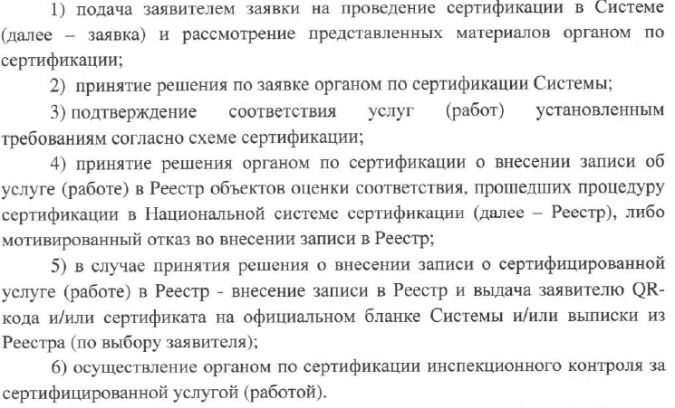

Схемы сертификации услуг в НСС
